²
POŠTOVANI AUTORI, MOLIMO VAS DA TEKST I PRILOGE SVOG RADA UNOSITE DIREKTNO U OVAJ DOKUMENT
OVAJ DEO AUTOR NE POPUNJAVA
² (oznaka za prazan red, font tnr 10pt, po završetku rada ukloniti crvene oznake)
²
Kategorija rada (upisuje recenzent)

²
²
NASLOV RADA (tnr 12 PT BOLD, centrirano)
²
Puno ime i prezime autora (po potrebi i srednje slovo)∗ ¹ (bez titula, tnr 10 pt bold), Puno prezime i ime autora², . . .
²
¹Institucija autora (pun zvanični naziv i sedište ustanove u kojoj je autor zaposlen/a složene org. navesti ukupnu hijerarhiju), tnr 10 pt italic,( centrirano)
² Univerzitet u Beogradu, Poljoprivrednii fakultet-Institut za poljoprivrednu tehniku, Beograd-Zemun
²
²
Sažetak: Sažetak rada treba da sadrži cilj rada, glavne rezultate istraživanja i kratak zaključak. Dozvoljeni obim sažetka je 100 do 250 reči. U okviru sažetka nije dozvoljeno prikazivanje podataka tabelama, grafikonima, shemama ili slikama, te navođenje literaturnih izvora. Uz sažetak navesti maksimalno deset ključnih reči, odvojenih zarezom.
Ključne reči: prva reč, druga reč, treća reč (maksimalno 10 reči; tnr 10 pt italic)
²
²
UVOD (podnaslovi I nivoa, tnr 10 pt bold, centrirano)
²
Naslov rada, imena autora i podnaslovi treba da budu na sredini (centered alignment). Naslov rada pisati VELIKIM SLOVIMA font size 12, bold.
Autori (puna imena i prezimena autora) - mala slova, font size 10, bold.
Adrese autora - mala slova, font size 10, italic.
Puna imena i prezimena autora pisati bez titula, a iza svakog prezimena brojem u eksponentu označiti ustanovu kojoj autor pripada. Samo za kontakt osobu iza potpune adrese navesti i e-mail (u fusnoti).
Podnaslove I NIVOA pisati VELIKIM slovima, font size 10, bold.
Podnaslove II nivoa pisati malim slovima, font size 10, bold.
Za razmake koristiti isključivo prazne redove (napred označene znakom ² font size 10) i to: pre i posle podnaslova, između naslova i imena autora, između autora i adresa autora, pre i posle naslova tabele ili slike, posle tabele ili slike.
Originalni naučni rad treba da sadrži: Sažetak, Ključne reči, Uvod, Materijal i metode rada, Rezultate istraživanja i diskusiju, Zaključak i Literaturu. Radovi domaćih autora moraju imati Naslov, Sažetak i Ključne reči na engleskom jeziku.
Dozvoljeni opseg rada, uključujući tekst na srpskom jeziku, tabele, grafikone, slike, te naslov, sadržaj i ključne reči na engleskom jeziku je do 10 stranica priloženog dokumenta (A4 format) urađen isključivo u MS office 2003.
Rad otkucati u fontu Times New Roman (tnr), font size 10 pt, prored Single space, sa Justify poravnanjem (justified alignment), uz uvlaku prvog reda 0,63 cm (Format→Paragraph→Indents and Spacing→Special→First Line 0,63), Format A4 (21 × 29,7 cm) margine: Top 5,3 cm, Bottom 5,3 cm, Left 4,2 cm, Right 4,2 cm, (margine ovog obrasca). Rad može imati maksimalno 10 strana.
²
²
MATERIJAL I METODE RADA
²
U radu treba koristiti SI jedinice, oznake i skraćenice. Dozvoljeno je koristiti i ostale jedinice, ako su uobičajeno u upotrebi, kao što su tona (t), hektar (ha) i slično. Jedinice treba pisati u oblicima prema sledećim primerima: kg ha⁻¹, broj zrna po klasu, t ha⁻¹ i slično. Latinske nazive vrsta treba pisati italic slovima (Zea mays L.).
²
Tabela 1. Naslov tabele (tnr 9 pt)
Table 1. Table title (tnr 9 pt, normal)
Biomasa  Biomass | Namena  Utilization | Sadašnji kapacitet  Actual capacity
Biomasa  Biomass | Namena  Utilization | Jedinica  Unit | Kapacitet  Capacity | Potražnja biomase  Biomass demand
Strugotina  Wood chips | Električna energija  Electricity | 5 | 140 | 1000
Strugotina  Wood chips | Centralno grejanje  Central heating | 5 | 24 | 25
Slama  Straw | Elektrana  Power plant | - | - | -
Ukupno  Total |  | 10 | 164 | 1025
²
Tabele, grafikoni i fotografije (sa visokim kontrastom) moraju biti uključene u tekst (Tab. 1, Sl. 2). Brojeve tabela i naslove pisati iznad tabela. Za odvajanje sadržaja u tabelama koristiti linije debljine 0,5 tačaka (Line Weight ½). Tekst u tabelama pisati u Font size 9 pt. Sve tekstualne unose u tabelama dati uporedo na srpskom i engleskom jeziku (normal).
²
²

REZULTATI ISTRAŽIVANJA I DISKUSIJA
²
Korišćenu literaturu citirati u okviru teksta rada navođenjem rednog broja reference u uglastoj zagradi [3], identično oznaci iz odeljka Literatura.
Formule pisati u editoru formula (MS Equation 3.0 ili Mathtype) sa veličinom osnovnog fonta tnr 10 pt. Formule (centrirane) obavezno numerisati brojevima u zagradi (1) sa desnim uravnjanjem.
²
 | $$m⋅\overset{¨}{x}+k⋅\overset{˙}{x}+c⋅x=F(t)+F_{\text{AKT}}$$ | (1)
²
Slike i grafikone (Graf. 1) takođe treba numerisati, a brojeve i naslove pisati ispod grafikona ili slika (Sl. 1). Naslov slike ili grafikona treba da bude napisan na srpskom i engleskom (Normal) kao i svi ostali slovni unosi u grafikonima i slikama.
²
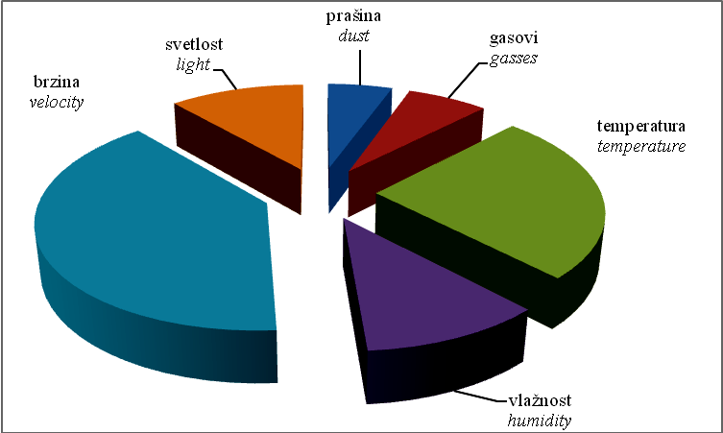
Grafik. 1. Naslov grafikona (tnr 9 pt)
Chart 1. Chart title (tnr 9 pt italic)
²
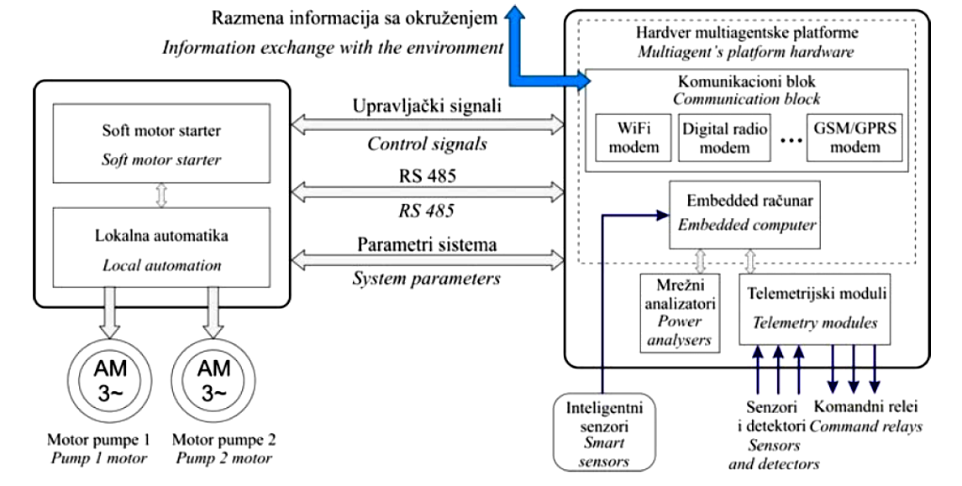
Slika. 1 Naslov slike (tnr 9 pt)
Figure 1. Figure title (tnr 9 pt italic)
²
²
ZAKLJUČAK
²
Molimo Vas da na kraju još jednom proverite da li ste u potpunosti rad napisali prema zadatim kriterijumima.
²
²
LITERATURA
²
U popisu literature se ne smeju navoditi reference koje u tekstu nisu citirane.
Literaturu pisati fontom tnr 9 pt, numerisati brojevima u uglastoj zagradi:

- Prezime autora1, Prvo slovo imena autora 1(I-inicijali imena)., Autor2 I., Autor3 I. 1999. Naslov rada i naslov časopisa se navode isključivo na izvornom jeziku (ne prevoditi). Puni naziv časopisa. Volumen (broj): početna stranica -završna stranica .
- Autor1, I., Autor2, N., Autor3, N., Autor4, N. 2006. Naslov rada na izvornom jeziku. Naziv knjige, priručnika, baze podataka ili časopisa. Volumen (broj): stranice. Dostupno na: http://www.......com/ [datum pristupa:…….]
- Autor1, N., Autor2, N., Autor3, N., Autor4, N., Autor5 N. 2003a. Naslov rada na izvornom jeziku. Objavljeno u: Puni naziv zbornika, Prezime editora I. (ed.), pp. 96–102. Mesto, Država: Izdavač.
- Autor1, N., Autor2, N., Autor3, N., Autor4, N., Autor5 N. 2003b. Naslov rada na izvornom jeziku. Objavljeno u: Puni naziv knjige ili priručnika, Prezime1 editora I., Prezime2 editora I. (eds.), stranice. Mesto, Država: Izdavač.
- Sabo, M., Bede, M., Hardi, Ž.U. 2002. Variability of grain yield components of some new winter wheat genotypes (Triticum astivum L.). Rostilnná Výroba, 48 (5), pp. 230-235.
- Weikai, Y., Hunt, L.A. 2001. Interpretation of genotype x environment interaction for winter wheat yield in Ontario. Crop Science, 41, pp. 19-25.
²
²
²
Abstaract dati na engleskom jeziku u formi kao sažetak, sa ključnim rečima:
tITLE (TNR 10 PT BOLD)
²
Authors name¹, Authors name ² (tnr 10 pt bold)

¹Authors Institution, ² Faculty of Agriculture, Belgrade-Zemun,(tnr 10 pt italic)
²
Abstract: In this paper actual trends ........ production. (Font tnr 10 pt)
Key words: first key, second key, third key (Font tnr 10 pt italic)
²
²
²
Prijavljen:
Ispravljen: | OVAJ DEO AUTOR NE POPUNJAVA
Prihvaćen:

 Kontakt autor. E-mail adresa: prvog autora ili autora za kontakt (POPUNJAVA AUTOR) Naziv i broj projekta ili naziv programa u okviru koga je članak nastao, Naziv institucije koja je finasirala projekat ili program (POPUNJAVA AUTOR) ORCID broj (POPUNJAVA AUTOR)

